متـــوازي الأضــــــلاع
متوازي الأضلاع :
(1 – مثال :
(D₁) و (D₂) مستقيمان متوازيان .
(L₁) و (L₂) مستقيمان متوازيان يقطعان (D₁) و (D₂) على التوالي في : A و B و C و D .

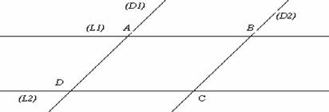

نسمي الرباعي ABCD متوازي الأضلاع
(2 – تعريف :
متوازي الأضلاع هو رباعي حاملا كل ضلعين متقابلين فيه متوازيين
خصائــص :
(1 – خاصية القطريين :
أ( - الخاصية المباشرة :
ABCD متوازي الأضلاع قطراه يتقاطعان في O .
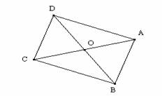
نلاحظ أن O منتصف القطريين [AC] و [BD] .
نقــول إذن :
إذا كان رباعي متوازي الأضلاع فإن لقطريه نفس المنتصف
* ملاحظة هامة : نسمي نقطة تقاطع قطري متوازي الأضلاع مركزه .
ب( - الخاصية العكسية :
A و B و C و D نقط بحيث [AC] و [BD] لهما نفس المنتصف O و حاملاهما غير متعامدين :
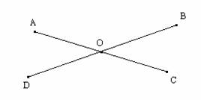
لنبرهن أن الرباعي ABCD متوازي الأضلاع .
من أجل هذا سنبرهن أن (AB) يوازي (CD) و أن (AD) يوازي (BC) :
نعلم أن O منتصف [AC] و [BD] إذن :
A و C متماثلتين بالنسبة للنقطة O .
B و D متماثلتين بالنسبة للنقطة O .
إذن : المستقيمين (AB) و (CD) متماثلين بالنسبة للنقطة O و كذلك المستقيمين (AD) و (BC) .
و منه فإن (AB) // (CD) و (AD) //(BC)
و بالتالي فإن ABCD متوازي الأضلاع ) حسب التعريف ( مركزه النقطة O .

نقــول إذن :
إذا كان رباعي قطراه لهما نفس المنتصف فإنه يكون متوازي الأضلاع
* تمرين تطبيقي :
ABC مثلث و I منتصف [AC] .
(1 – أنشئ D مماثلة B بالنسبة للنقطة I .
(2 – أثبت أن الرباعي ABCD متوازي الأضــلاع .
الحــــل :
(1 – الشكـــــل :
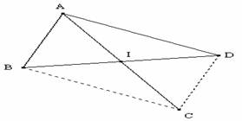
(2 – لنثبت أن الرباعي ABCD متوازي الأضـــلاع :
نعلم أن :
I منتصف [AC] (1) .
و لدينا D مماثلة B بالنسبة للنقطة I .
إذن : I منتصف [BD] . (2)
من (1) و (2) نستنتج أن الرباعي ABCD متوازي الأضـــلاع .) حسب الخاصية العكسية للقطرين ( .
2 – خاصية الأضلاع المتقابلة :
أ( - الخاصية المباشرة :
ABCD متوازي الأضلاع مركزه O .
لنبين : AB = CD و AD = BC
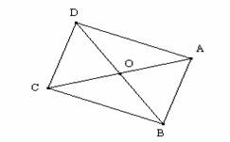
نعلم أن O مركز متوازي الأضلاع ABCD .
إذن O منتصف القطرين [AC] و[BD] .
و منه نستنتج أن : A و C متماثلتين بالنسبة للنقطة O و كذلك B و D .
و بالتالي فإن : AB = CD و AD = BC ) حسب خاصية الحفاظ على المسافة بين نقطتين( .
نقــول إذن :
إذا كان رباعي متوازي الأضلاع فإن كل ضلعين متقابلين فيه متقايسان
ب( - الخاصية العكسية :
إذا كان لرباعي كل ضلعين متقابلين فيه متقايسان فإنه يكون متوازي الأضلاع
(3 – خاصية الزوايا المتقابلة :
أ( - الخاصية المباشرة :
ABCD متوازي الأضلاع مركزه O .
لنبين أن و أن .
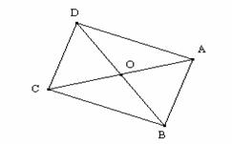
نعلم أن ABCD متوازي الأضلاع مركزه O .
إذن : O منتصف القطرين [AC] و [BD] .
و منه فإن : A و C متماثلتين بالنسبة للنقطة O و كذلك B و D .
إذن الزاويتان و متماثلتان بالنسبة للنقطة O
و كذلك الزاويتين و
و بالتالي فإن : و
نقــول إذن :
إذا كان رباعي متوازي الأضلاع فإن كل زاويتين متقابلتين فيه متقايستان
ب( - الخاصية العكسية :
إذا كان لرباعي كل زاويتين متقاباتين فيه متقايستان فإنه يكون متوازي الأضلاع
4 – ارتفاع متوازي الأضـــلاع :
ABCD متوازي الأضلاع و H المسقط العمودي للنقطة A على المستقيم (CD) .
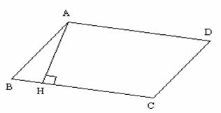
نسمي AH ارتتفاع متوازي الأضلاع ABCD .
(5 – خاصية إضــافية :
إذا كان لرباعي ضلعان متقابلان و حاملاهما متوازيين فإنه يكون متوازي الأضـــلاع

